國立臺北科技大學研究生論文撰寫規範書
101.11.30

1 一般規定

1.1 前言
鑑於研究生在畢業前，必須提出一篇合格之學位論文，乃編訂研究生論文格式規範，期使本校學位論文寫作有一標準模式，並且願它能在論文處理方面給研究生一點幫助。
本規範為一般性規範，各所得依其學術領域之慣用格式，訂定相關規範。

1.2 論文題目與指導教授
研究生決定指導教授後，學位論文之題目應經指導教授同意認可，並經所長核准後，完成論文題目及指導教授之擇定。
研究生經選定論文題目及指導教授後，若未完成論文前有變更之需要時，得經由各所仲裁之學術委員會討論後變更，此外，若研究生與指導教授有不同意見之衝突，也得以向各所之學術委員會提出申訴仲裁。
學位論文之撰寫以中文為原則，已取得他種學位之論文不得再提出，否則視同舞弊，若於學位授與後發現，學位追回註銷。

1.3 論文完成與學位考試
碩士班研究生符合下列各項規定者，得申請碩士學位考試：
一、研究生修業屆滿一年之當學期起。
二、計算至當學期止，除論文外修畢各該研究所規定之課程與學分者。
三、已完成論文初稿，或提出代替學位論文之書面報告或技術報告，並經
指導教授同意者。
博士班研究生符合下列各項規定者，得申請博士學位考試：
一、通過博士學位候選人資格考核。
二、研究生修業屆滿二年之當學期起。
三、計算至當學期止，除論文外修畢各該研究所規定之課程與學分者。
四、完成系（所）規定之論文發表要求。
五、已完成論文初稿，並經指導教授同意者。

申請學位考試時，應於指導教授同意後，組成「學位考試委員會」，填具學位考試申請書(碩士、博士)，依程序核准後始得舉行學位考試。「學位考試委員會」之組成，依照本校「學位考試辦法」之規定辦理。
各研究生至遲應於正式進行學位考試前一週，將研究題目、內容摘要、學位考試之時間及地點等，送交各所屬研究所公告(公告格式)。
通過「學位考試」並且依學位考試委員意見修正完成之論文，各學位考試委員應於「論文口試委員會審定書」(碩士、博士)上親筆簽名。

1.4 論文
學位考試及格其論文或技術報告摘要應直接於本校圖書館「電子學位論文」網站(http://etds.ntut.edu.tw)上進行論文提交及輸入建檔作業，待圖書館查核通過後，請列印論文授權書，並應於畢業前將論文(平裝一冊及精裝一冊)及授權書繳交至本校圖書館，而需送所屬研究所之論文冊數由所內自訂。平裝本之封面顏色，以淺黄色為宜，系所勿各自訂定顏色。圖書館研究所應屆畢業生繳交博、碩士論文之裝訂請依參考樣式。

2 論文之內容順序

研究論文之裝訂內容及順序應依下列順序：
論文封面
空白頁
書名頁
學位論文口試委員會審定書 (碩士、博士)
中文摘要
英文摘要
誌謝
目錄
表目錄
圖目錄
主體
參考文獻
附錄
符號(公式)彙整
作者簡介（視需要）

本規範之空行表示法為 (1.5倍行高，字型12pt空行)，其中「1.5倍行高」代表行距之設定，「字型12pt空行」為字型設定。

2.1 封面
封面格式請參考論文封面格式。
2.2 書名頁
書名頁應包含學校名稱、系所名稱、學科名稱、論文報告名稱、作者姓名、指導教授姓名及報告完成日期。所有以上各項均應向中央對齊。書名頁為篇前頁，不加頁碼。裝訂時，封面與書名頁加一頁空白頁。

2.3 授權書
請於本校圖書館「電子學位論文服務網站http://etds.ntut.edu.tw」上進行論文提交，在圖書館查核通過後，請列印出學位論文授權書並簽名，交予圖書館（毋需裝訂於紙本論文），該授權書確保同學仍擁有著作權，並且可為學術、研究之目的進行重製或委託第三人重製。

2.4 論文口試委員會審定書
論文口試委員會審定書須經由學位考試委員、指導教授及所長簽名後附在學位論文內，字型一律採用標楷體。「論文口試委員會審定書」為篇前頁不加頁碼。

2.5 摘要
摘要為論文或報告的精簡概要，其目的是透過簡短的敘述使讀者大致瞭解整篇報告的內容。摘要的內容通常須包括問題的描述以及所得到的結果，但以不超過500字或一頁為原則，且不得有參考文獻或引用圖表等。以中文撰寫之論文除中文摘要外，得於中文摘要後另附英文摘要。標題使用20pt粗標楷體並於上、下方各空一行(1.5倍行高，字型12pt空行)後鍵入摘要內容。摘要須編頁碼。

2.6 誌謝
所有對於研究提供協助之人或機構，作者都可在誌謝中表達感謝之意。標題使用20pt粗標楷體，並於上、下方各空一行(1.5倍行高，字型12pt空行)後鍵入內容。

2.7 目錄
除封面、書名頁、授權書、審定書外，其餘部份的各項、本文的各章節均於目錄次中記載其起始頁數。至於本文各章中各階層之節，一般將第一層之節放入，其餘各階層之節則視情況而決定是否放在目錄內。目錄須編頁碼。「目錄」標題使用20pt粗標楷體，並於上、下方各空一行(1.5倍行高，字型12pt空行)後鍵入目錄內容。
2.8 表目錄
所有在論文中出現過的表，均應於表目錄中記載其起始頁數。若表的個數僅有一個或兩個，表目錄可省略。標題使用20pt粗標楷體，並於上、下方各空一行(1.5倍行高，字型12pt空行)後鍵入表目錄內容。

2.9 圖目錄
所有在報告中出現的圖，均應於圖目錄中記載其起始頁數。若圖的個數僅有一個或兩個，圖目錄可省略。標題使用20pt粗標楷體，並於上、下方各空一行(1.5倍行高，字型12pt空行)後鍵入圖目錄內容。

2.10 主體
2.10.1 章
本文一般由章所構成。各章均應重新開始新的一頁，並至少於該頁加入一空白行(1.5倍行高，字型12pt空行)後，開始鍵入。英文章標題應全部大寫，但Chapter不應全部大寫；標題應置於中央，下方鍵入一空行(1.5倍行高，字型12pt空行)，字型使用20pt。如果標題太長，可依文意將其分為數行編排，字型採用粗標楷體。例

Chapter 1
INTRODUCTION
或
第一章 導論
但若該章之標題太長時，則分為兩行：
第二章
該章之標題太長論文報告規範書之排列
章之標題均不得有標點或英譯對照。各章節起始頁一律加入頁碼。
2.10.2 節
章由節所構成，而節又可分為數層。各階層之節應有其標題（稱之為子標題）。節標題應置於該頁之最左側，並於其上方空一行(1.5倍行高，字型12pt空行)、下方不空行，字型使用18pt粗標楷體。各階層之節標題不得於一頁之最底部，節標題下方至少應有一行文字，否則應將該節標題移至次一頁。標題不得有標點或英譯對照。
2.11 參考文獻
參考文獻是篇後部份最重要且不可缺少的部份。包括作者姓名、題目（標題）、出處（期刊名稱或書名）、第_頁至第_頁、出版年份。標題使用20pt粗標楷體，並於其上、下方各空一空行(1.5倍行高，字型12pt空行)後，依序鍵入參考文獻內容。參考文獻以中括號加註於論文之引用或參考處。

2.12 附錄及符號(公式)彙整
有些資料對研究論文有重要的參考價值，但也許因為太冗長或與本文的關連性不甚高等原因，不適合放在本文內，此時即可列於附錄中。例如，演算法的詳細步驟、電腦的程式、問卷調查之內容。附錄一般以A、B、C字母編號。附錄通常亦有一個標題，但僅有一個附錄時不在此限。附錄標題使用12pt粗標楷體置於版面左側、並於下方空一空白行(1.5倍行高，字型12pt空行)後鍵入附錄內容。如附錄內容超過一頁以上，得將附錄名稱標題置於該頁中間當作第一頁，而另將內容附於次頁以後。若論文中使用許多數學公式或其它符號，則可將這些符號的定義或公式彙總於符號彙編（公式彙編）。並放在附錄中，而以「符號彙編」或「公式彙編」為其標題，標題字型與大小與附錄同。

3 論文之格式

3.1 打字或印刷
論文應以電腦打字排版，最好用品質較佳的雷射印表機。以雙面印刷為原則。建議使用微軟 Microsoft Word 版本不限。當使用Microsoft Word 時，請先用滑鼠在「檔案」選擇「版面設定」，依照本章所述之規格，將「邊界」及「紙張大小」鍵入設定即可。

3.2 紙張及設定
報告的紙張以A4（21公分×29.7公分）縱向、80磅為原則，限用白色。

3.3 縮排
一般文稿均於各段的開頭採縮格編排。中文字以縮兩個中文字為原則，英文則以縮五個英文字母為原則。

3.4 字型
在論文或報告中，阿拉伯數字及英文母等，使用新羅馬字型(Times New Roman)，中文字型則採用細標楷體。

3.5 字型大小
在論文或報告中，本文之字型大小以12pt為原則。若有需要，圖、表及附錄內的文字、數字得略小於12pt。論文題目使用24pt之字型、章標題應使用20pt之字型，節標題等可使用18pt的字型。

3.6 字距
中文字距以不超過中文字寬的十分之一為原則，以此原則可達到最佳排版效果。以Microsoft Word而言，每行約可打34個字。必要時於Microsoft Word之快速鍵選擇左右對齊，以增進版面美觀。字距之設定可於「格式」選擇「字型」後、再選擇「字元間距」依本規範之說明設定。

3.7 行距
行距是指兩行底線的距離。研究論文應以單行半(1.5倍)之行距為原則。Microsoft Word行距之設定可於「格式」選擇「段落」後，再設定「行距」為「1.5行高」，並設定與前、後段距離為0pt即可。本規範即是以1.5行高、左右對齊排版。參考文獻之行距得略小於1.5倍行高。

3.8 邊界空白
每頁論文版面應考慮精裝修邊，故左側邊緣應空3.5公分以供裝訂，右側邊緣應空 2.5公分上側邊緣應空 2.5公分下側邊緣應空 2.75公分，邊緣空白可容許+3mm, -2mm 之誤差。使用Microsoft Word時，可在「檔案」選擇「版面設定」之「邊界」，並如圖3.1 規定之邊界尺寸，分別設定上、下、左、右四邊之邊界即可。另可同時於「與頁緣距離」處將頁碼與頁緣之距離設定：於「頁尾」鍵入"1.75cm"或"1.5cm"即可。

※ 採雙面列印時，請在版面設定下勾選「左右對稱」。
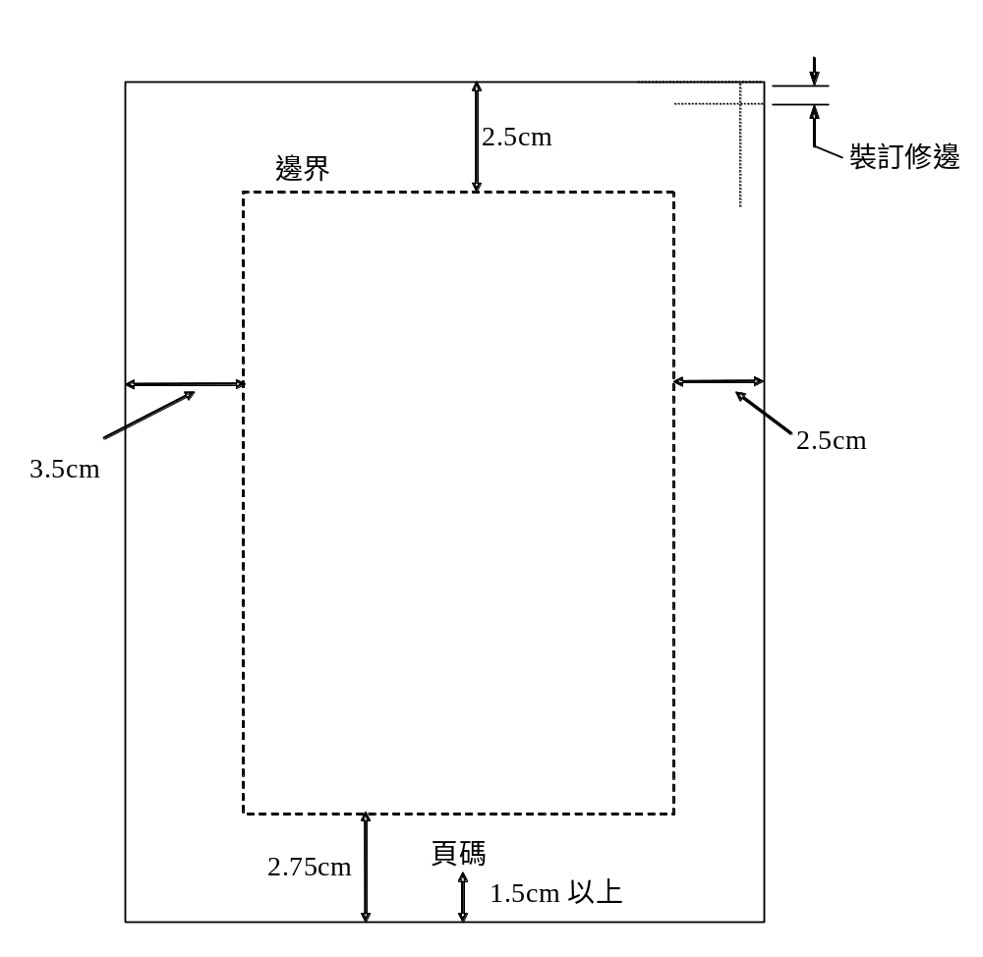圖3.1 邊緣空白範例

3.9 頁碼
論文除「書名頁」及「論文口試委員會審定書」外，均應於每頁的下方中央編排頁碼。頁碼應置於下側距離紙張邊緣至少1.5公分處(本規範之設定為1.75cm)。論文之篇前部份應以小寫羅馬數字，即 i、ii、iii、iv、…. 等；本文及篇後部份應以阿拉伯數字編排。頁碼前後不應使用任何符號（例如：不可用“page” 或 -1-，僅以1表之即可）。頁碼無論是篇前或本文，一律使用半形之Times New Roman字型。

3.10 表與圖
3.10.1 編號
表與圖均應分別編號，以方便提及與說明。不要使用「如下表所示」或「如下頁之圖所示」等文字，因為排版後的表或圖不一定出現在所提及的下面或次頁。正確的提及方式為「如表2 所示」或「如圖3 所示」等。
表與圖的編號得採分章方式，若論文中使用之表或圖數量較少時，可全部按序號編排（如：表12〔Table 12〕係指整篇論文的第12個表）。表與圖編號的字型為阿拉伯數字。英文表與圖的編號後得加上句點，但中文不加。例如
Table 2. This is a sample Table.
Figure 2. This Figure is for your reference.
表2 中文表之標題後不加句點
圖2 中文圖名後也不加句點
當一個圖包括數個子圖時，各子圖可用(a)、(b)、(c)....等方式予以編號區分。

3.10.2 位置
表與圖應置於第一次提及之當頁的下方。若當頁下方沒有足夠的空間可容納，則應置於次一頁的上方。若同一頁的上方或下方有兩個以上的表或圖，則應按其出現的順序依序排列。佔半頁以上的表或圖應單獨放在一頁，並置於當頁的中央位置。未滿半頁的表或圖，與本文共同放在一頁。表與圖以向版面中央對齊為原則，並且上、下方與本文或其他圖表間各空一行(1.5倍行高，字型12pt空行)。

3.10.3 大小
表與圖的長度超過縱長，則可將其分為數頁編排。第一頁除完整的標題外，應於其右下角註明「續下頁」(continued on next page)。若為表，則下頁（或下數頁）的標題應改為「表2(續)」，英文則為 “Table 2 (continued)” 或 “Table 2, continued”。若為圖，則下頁（或下數頁）的標題應改為「圖2(續)」，英文則為 “Figure2 (continued)”。若表或圖過大，且不適合分為數頁編排，則可用折頁的方式處理，或以較小之字形如10pt、9pt等處理。
3.10.4 標題
每個表與圖均應有一個簡潔的標題(caption)。標題不得使用縮寫。表與圖的標題採用與本文相同的字型----細標楷體字型（或英文的新羅馬字型）。英文的表與圖標題後得加上句點，但中文不加。
表標題的排列方式為向表上方置中、距離另加約6pt、對齊該表。圖標題的排列方式為向圖下方置中、距離另加約6pt、對齊該圖。使用Microsoft Word時，標題與圖或表之距離於「格式」中之「段落」、以「段落間距」設定。例如表3.1及圖3.2所示。

表3.1 子公司區域成長曲線
 | 第一季 | 第二季 | 第三季 | 第四季
臺北 | 20.4 | 27.4 | 90 | 20.4
臺中 | 30.6 | 38.6 | 34.6 | 31.6
臺南 | 45.9 | 46.9 | 45 | 43.9

圖3.2 每季累計金額
圖或表之標題長度以不超過該圖(或表)之寬度為原則，若標題須超過一行者，則採齊頭倒金字塔式(inverted pyramid style)排列，如圖3.3所示。

圖3.3 每季累計金額----圖或表之標題長度以不超過該圖(或表)
之寬度為原則，若標題須超過一行者，採此例

3.11 數學符號及方程式
論文中之數學方程式必須逐章、以阿拉伯數字逐一按出現或引用順序編碼，並加小括號“( )”表示之，例如，第二章第四個方程式應表示成 “(2.4)”。展列(display)之方程式應置於版面中間，並與本文或方程式間之距離至少應多空白約 6pt (Microsoft Word 以「格式」、「段落間距」設定)，各方程式編碼一律置於右側、與右邊界切齊。例如下面之(3.1)式
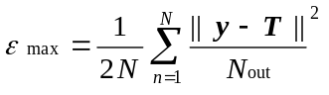， (3.1)
在(3.1)式前不要加入"…."，又如
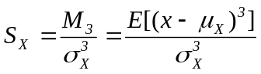。 (3.2)
方程式應有標點。論文中提及方程式時可用：「第(3.1)式」、「(3.2)式」或「方程式(3.1)」等。本文中所使用之數學符號一律使用斜體字體，如 x、y、µ 或ω等，同一符號其大小高度、字體等應與所展列之方程式完全一致。

論文格式範例


封頁

機電整合研究所
碩士學位論文
24pt 標楷、粗體
1.5倍行高


鍵入字型18pt空行×5
24pt標楷、粗體
固定行高，32點


機械元件設計之電腦輔助程式之發展

Optional English Title
英文標題
20或22pt Times New Roman
固定行高 32點

注意：應英系研究生或難翻譯成中文者可不須附上中文題目 【書背亦同】

鍵入字型18pt空行 (行數不定，隨標題總行數而改變)
固定行高，18點



研究生：○○○
18pt標楷、粗體
固定行高，18點

鍵入字型18pt空行×4

指導教授：姚立德 博士
鍵入字型18pt空行×3

年月日期以中文數字撰寫(零一二三四五六七八九十)

中華民國一百零一年六月
鍵入字型18pt空行×1

機電整合研究所 | 國立臺北科技大學
編號：1015980xx | 碩士論文
機械元件設計之電腦輔助程式之發展 (論文標題很長的時候必要時可分成兩行)
研究生：○○○
2.5 cm
書背

4.5 cm

0.4 cm

3.2 cm
以學號為論文編號

0.4 cm
論文標題必要時可分成兩行

8.5 cm

0.5 cm

3.2 cm

註：論文以80 磅紙雙面印製為原則，可依論文實際厚度自由調整側封面之字型大小及欄寬，如上圖約為50張紙厚度。若採雙面印製無法達此厚度時，可採單面印製。

6.5 cm

空白頁

書名頁

國立臺北科技大學
機電整合研究所
24pt標楷、粗體
1.5倍行高
碩士學位論文
鍵入字型18pt空行×5
24pt標楷、粗體
固定行高，32點

機械元件設計之電腦輔助程式之發展

Optional English Title
英文標題
20或22pt Times New Roman
固定行高，32點

鍵入字型18pt空行 (行數不定，隨標題總行數而改變)
固定行高，18點

研究生：○○○
18pt標楷、粗體
固定行高，18點
鍵入字型18pt空行×4
\

指導教授：姚立德 博士
鍵入字型18pt空行×3

年月日期以中文數字撰寫(零一二三四五六七八九十)

中華民國一百零一年六月
鍵入字型18pt空行×1

國立臺北科技大學
學位論文口試委員會審定書 (博士)

研究所博士學位論文口試委員會審定書

本校 研究所 君
所提論文
經本委員會審定通過，合於博士資格，特此證明。

學位考試委員會
委 員：

指導教授：

所 長：

中華民國 年 月 日
國立臺北科技大學
學位論文口試委員會審定書 (碩士)

研究所碩士學位論文口試委員會審定書

本校 研究所 君
所提論文
經本委員會審定通過，合於碩士資格，特此證明。

學位考試委員會
委 員：

指導教授：

所 長：

中華民國 年 月 日

摘 要

論文名稱： 頁數：
校所別：國立臺北科技大學 研究所
畢業時間：一百零一學年度 第一學期 學位：碩士
研究生： ○○○ 指導教授：姚立德 博士

關鍵詞：

摘要為論文或報告的精簡概要，其目的是透過簡短的敘述使讀者大致瞭解整篇報告的內容。摘要的內容通常須包括問題的描述以及所得到的結果，但以不超過500字或一頁為原則，且不得有參考文獻或引用圖表等。以中文撰寫之論文除中文摘要外，得於中文摘要後另附英文摘要。標題使用20pt粗標楷體並於上、下方各空一行(1.5倍行高，字型12pt空行)後鍵入摘要內容。摘要須編頁碼。

ABSTRACT

Title： Pages：
School：National Taipei University of Technology
Department：
Time：June, 2012 Degree：Master
Researcher： Advisor：Leehter Yao Ph.D.

Keywords：

Start writing abstract from here.

誌 謝

所有對於研究提供協助之人或機構，作者都可在誌謝中表達感謝之意。標題使用20pt粗標楷體，並於上、下方各空一行(1.5倍行高，字型12pt空行)後鍵入內容。

目 錄

中文摘要 i
英文摘要 ii
誌謝 iii
目錄 iv
表目錄 v
圖目錄 vi
第一章 章標題 1
1.1 第一層子標題 3
1.2 第一層子標題 7
第二章 章標題 11
2.1第一層子標題 17
2.2第一層子標題 21
2.2.1 第二層子標題 27
2.2.2 第二層子標題 35
2.3 第一層子標題 42
參考文獻 55
附錄
A 第一個附錄名稱 57
B 第二個附錄名稱 58
C 第三個附錄名稱 59

表目錄

表1.1 工具機之特性 ...............…..................... 7
表2.1 齒輪之耐磨壽限 ............................................... 11
表2.2 影響晶粒成長之因素 ........................................... 12
表2.3 20天所檢驗的結果 ............................................. 22
表3.1 典型的銅基鑄造合金 ........................................... 30

圖目錄

圖1.1 模砂試驗原理 ................................................ 5
圖2.1 鑄造廠運做之裝置 ............................................ 7
圖3.1 砂心的種類 .......................... ....................... 23
圖3.2 連續鑄造成型的程續 ......................................... 24
圖4.1 用以測定硬化能力之約米尼端淬火試驗 ......................... 36
圖5.1 鐵粉的進似可壓縮度 ......................................... 45
圖5.2 轉移模塑加工 ............................................... 46

鍵入至少一行(1.5倍行高，字型12pt空行)
(章標題應置中央)
第一章 此章的標題
20pt 粗字體
1.5倍行高

18pt粗字體
1.5倍行高
鍵入一行(1.5倍行高，字型12pt空行)
1.1 第一階層子標題
各階層子標題均應置於左側，並於其下方不空行。(12pt細字體)
12pt細字體

16pt粗字體
1.5倍行高

1.1.1 第二階層子標題
第二階層子標題之內文。(12pt細字體)

表標題的排列方式為向表上方置中、距離6pt、對齊該表。圖標題的排列方式為向圖下方置中、距離6pt、對齊該圖。若超過一列，則採倒金字塔式(inverted pyramid style)。使用Microsoft Word時，標題與圖或表之距離於「格式」中之「段落」、以「段落間距」設定。
鍵入一行(1.5倍行高，字型12pt空行)
14pt粗字體
1.5倍行高

1.1.1.1 第三階層子標題
第三階層子標題之內文。(12pt細字體)

參考文獻
書籍
- 著者姓名，中文書籍名，出版地：出版書局，出版年次，頁次。
- 蕭寶森譯，論文寫作規範，臺北：書林出版公司，1994，第50-52頁。
- 著者姓名, 英文書籍名, 出版地: 出版書局, 出版年次, 頁次.
- G. A. Seber and C. J. Wild, Nonlinear Regression, New York: John Wiley & Sons, 1989, pp.79-82.
期刊論文
- 著者姓名，「中文期刊論文篇名」，中文期刊名，卷，期，發行年次，頁次。
- 王京明，「臺灣電力代輸施行辦法與管制體系之探討」，能源季刊，第二十八卷，第一期，1998，第18-34頁。
- 著者姓名, "英文期刊論文篇名," 英文期刊名, 卷, 期, 發行年次, 頁次.
- J. R. Donaldson and R. B. Schnabel, "Computational experience with confidence regions and confidence intervals for nonlinear least squares," Technometrics, vol. 29, no. 1, 1987, pp. 67-82.
會議論文
- 著者姓名，「中文會議論文集篇名」，中文會議或論文集名稱，會議地名，會議日期，頁次。
- 林冠宏、楊德良，「含自由液圓筒流之渦漩迸裂」，第七屆水利工程研討會論文集，基隆，1994，第B275-282頁。
- 著者姓名, "英文會議論文集篇名," 英文會議或論文集名稱, 會議地名, 會議日期, 頁次.
- R. C. Luo, S. Suresh and D. Grande, "Sensor for cleaning casting with robot and plasma-arc," Proceedings of the 3rd International Conference on Robot Vision and Sensory Control, Cambridge, Massachusetts, 1983, pp.102-104.
學位論文
- 著者姓名，中文學位論文題目，論文學位，畢業學校，學校地名，畢業年次。
- 李尚銘，機械元件設計之電腦輔助程式之發展，碩士論文，國立臺北科技大學機電整合研究所，臺北，1998。
- 著者姓名, 英文學位論文題目, 論文學位, 畢業學校, 學校地名, 畢業年次.
- A. Pllard, Flow in Tee Junction, Ph.D. Thesis, University of London, London, U. K., 1978.

註：1. 理工類論文依上列格式，依參考文獻使用之順序，依次編號列出為原則。
2. 技職所依其規範採APA格式。

附錄

符號彙編

Symbol Meaning
Θ Debye‘s constant or characteristic temperature
Ω efficiency; number of molecules
Ψ availability of a closed system
Δ internal energy (change) of reaction
Φ availability of a closed system
ι specific irreversibility
λ critical state
μ Joule-Thomson coefficient
ν stoichiometric coefficient (number of moles in chemical equation)
ξ cutoff ratio

